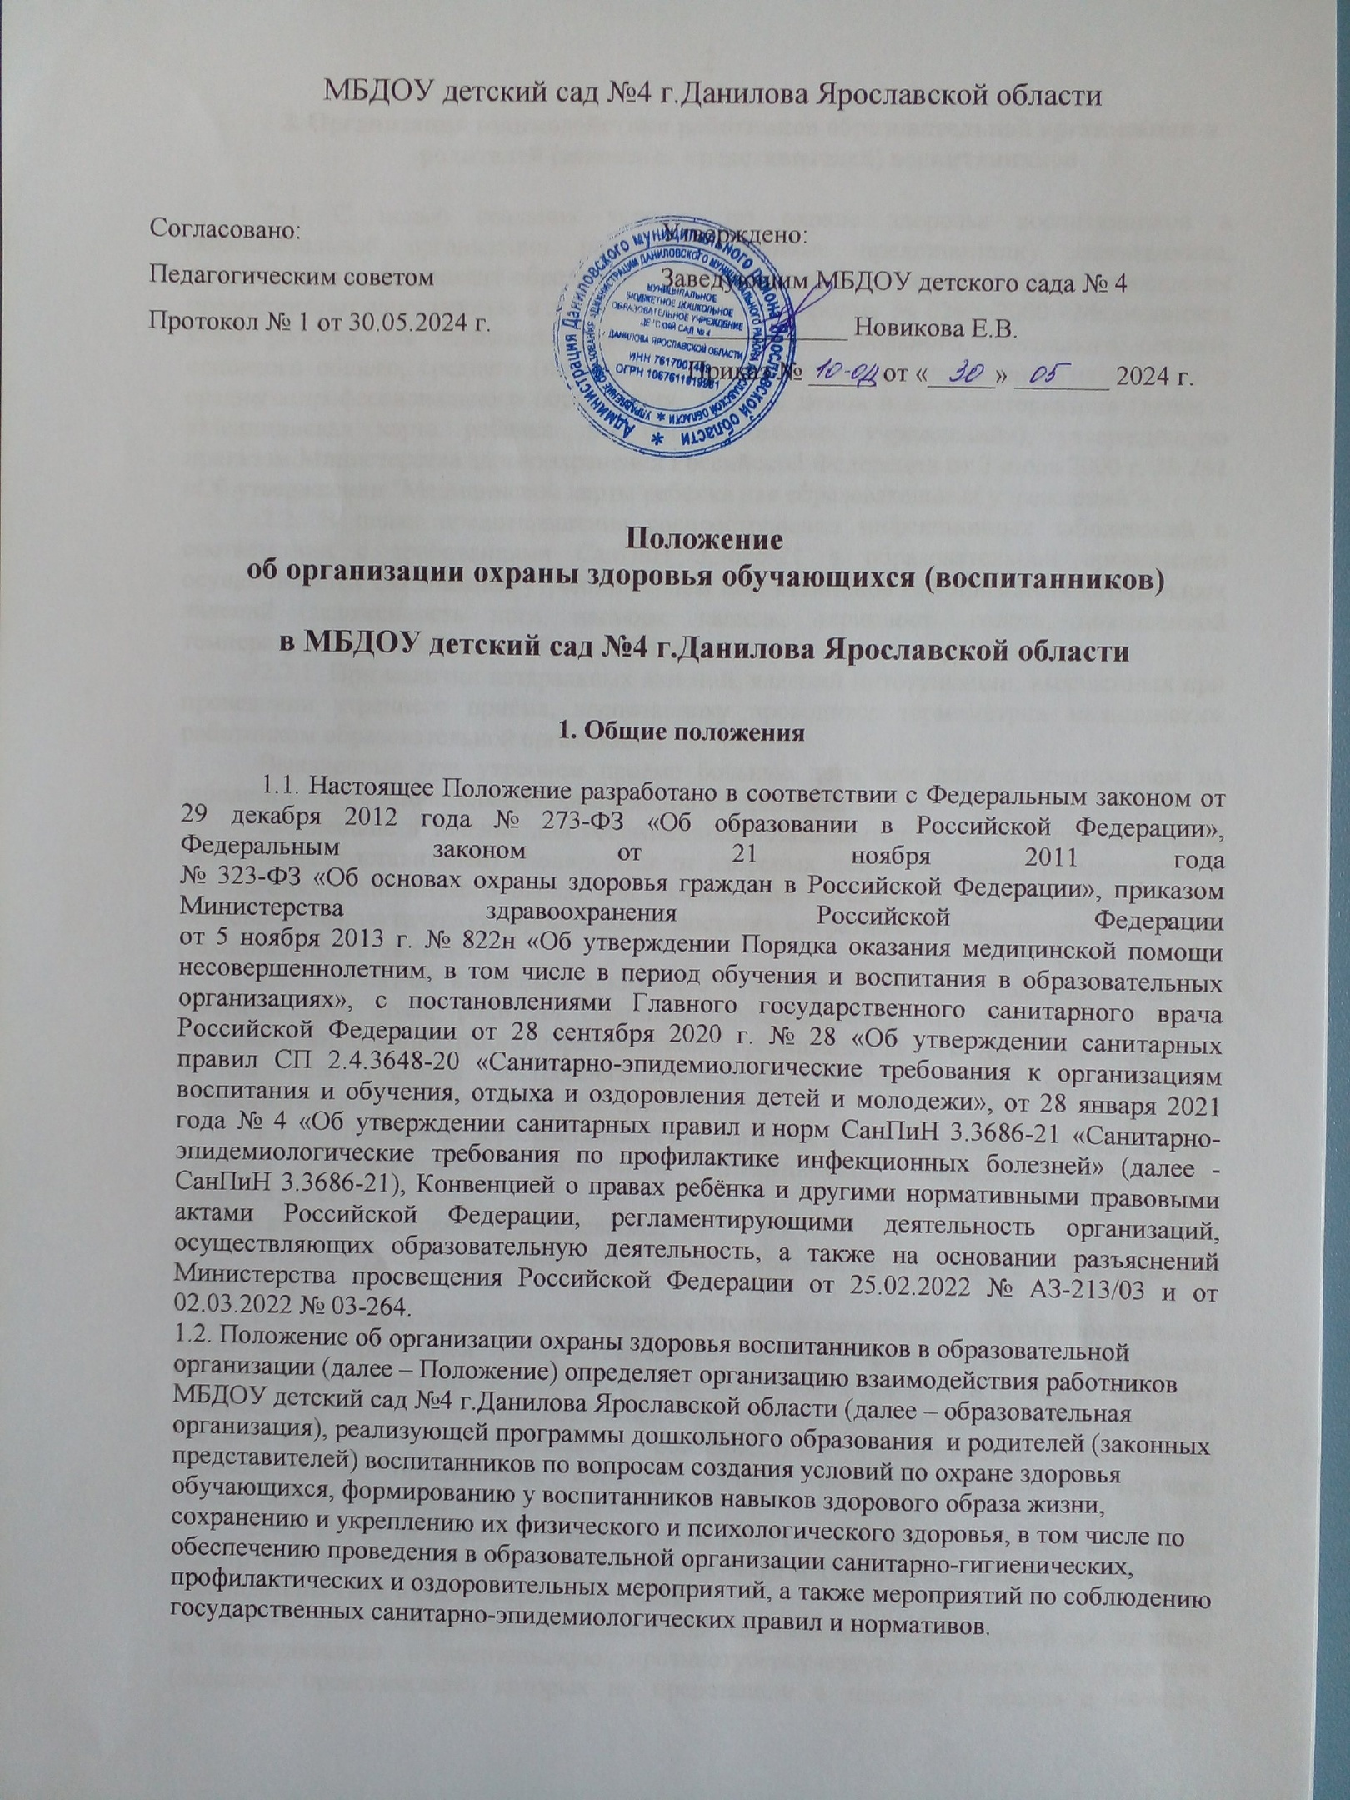

2. Организация взаимодействия работников образовательной организации и родителей (законных представителей) воспитанников

2.1. С целью создания условий по охране здоровья воспитанников в образовательной организации родители (законные представители) воспитанника, зачисленного в контингент образовательной организации, с первых дней его посещения предоставляют заполненную в детской поликлинике форму № 026/у-2000 «Медицинская карта ребёнка для образовательных учреждений дошкольного, начального общего, основного общего, среднего (полного) общего образования, учреждений начального и среднего профессионального образования, детских домов и школ-интернатов» (далее – «Медицинская карта ребёнка для образовательных учреждений»), утверждённую приказом Министерства здравоохранения Российской Федерации от 3 июля 2000 г. № 241 «Об утверждении "Медицинской карты ребёнка для образовательных учреждений"».
2.2. В целях предотвращения распространения инфекционных заболеваний в соответствии с требованиями СанПиН 3.3686-21 в образовательной организации осуществляется ежедневный утренний приём воспитанников без признаков катаральных явлений (заложенность носа, насморк, кашель, охриплость голоса, повышенной температурой тела) или явлений интоксикации.
2.2.1. При наличии катаральных явлений, явлений интоксикации, выявленных при проведении утреннего приёма, воспитаннику проводится термометрия медицинским работником образовательной организации.
Выявленные при утреннем приёме больные дети или дети с подозрением на заболевание в образовательную организацию не принимаются.
Заболевшие в течение дня воспитанники незамедлительно до прихода родителей (законных представителей) изолируются от здоровых детей (временно размещаются в помещениях медицинского блока) или госпитализируются (в случае необходимости) в лечебно-профилактическую организацию, поставив оперативно в известность родителей (законных представителей).
    - В случае выявления каких-либо изменений в состоянии здоровья ребёнка, произошедших дома, родители (законные представители) оперативно (до 8:00 ч) информируют администрацию образовательной организации любым доступным способом (в том числе в форме электронного документа с использованием информационно-телекоммуникационных сетей общего пользования).
  - Посещение образовательной организации воспитанниками допускается при наличии медицинского заключения (медицинской справки) учреждения здравоохранения:
- после перенесенного заболевания;
- при отсутствии воспитанника в образовательной организации в течение пяти и более дней.
2.4. В целях сохранения и укрепления здоровья воспитанников в образовательной организации проводятся профилактические (в том числе прививки в рамках Национального календаря профилактических прививок и календаря профилактических прививок по эпидемическим показаниям) и противоэпидемические мероприятия в соответствии с должностными обязанностями медицинских работников образовательных организаций, которые в том числе в обязательном порядке осуществляют контроль за их проведением.
2.4.1. Перед началом учебного года и не реже одного раза в 7 дней осуществляется осмотр воспитанников (в том числе на педикулез), а также в случаях, установленных законодательством в сфере охраны здоровья.
2.4.2. Дети, направленные медицинским работником образовательной организации на консультацию в медицинскую противотуберкулезную организацию, родители (законные представители) которых не представили в течение 1 месяца с момента постановки пробы Манту заключение
врача-фтизиатра об отсутствии заболевания туберкулёзом, не допускаются в образовательную организацию.
Дети, которым не проводилась туберкулинодиагностика, допускаются в образовательную организацию при наличии заключения врача-фтизиатра об отсутствии у ребенка – воспитанника заболевания туберкулезом.
2.4.2.1. С целью обеспечения права воспитанника на получение дошкольного образования в соответствии со статьёй 17 Федерального закона от 29 декабря 2012 года № 273-ФЗ «Об образовании в Российской Федерации» образовательная организация уведомляет родителей (законных представителей) о возможности выбора наиболее приемлемой для ребёнка формы получения образования и формы обучения (согласно Приложению 1 к Положению) в связи отсутствием права воспитанника посещать организованный коллектив по основаниям, указанным в пункте 2.4.2. настоящего Положения.
2.4.3. Иммунизация детей против полиомиелита осуществляется в рамках Национального календаря профилактических прививок и по эпидемическим показаниям, вакцинами, разрешенными к применению на территории Российской Федерации.
2.4.3.1. Руководитель образовательной организации проводит разобщение детей, не имеющих сведений об иммунизации против полиомиелита, не привитых против полиомиелита или получивших менее 3 доз полиомиелитной вакцины, с детьми, привитыми вакциной ОПВ в течение последних 60 календарных дней, на срок 60 календарных дней с момента получения детьми последней прививки ОПВ.
2.4.3.2. Разобщение направлено на предупреждение инфицирования и заболевания незащищенного (не привитого) ребенка.
Разобщение детей в образовательной организации осуществляется путем временного перевода не привитого против полиомиелита ребенка в группу (или другую образовательную организацию), где нет детей, привитых ОПВ в течение последних 60 календарных дней.
Отстранение не привитого против полиомиелита ребенка – воспитанника от посещения образовательной организации проводится только в случае невозможности перевода в другую группу по объективным причинам (отсутствие принципа групповой изоляции в организации, осуществляющей образовательную деятельность; проведение совместных мероприятий в музыкальном (актовом, спортивном) залах; наличие иммунизированных против полиомиелита ОПВ в течение последних 60 календарных дней, по всем группам).
С родителями (законными представителями) не привитого ребёнка администрация образовательной организации проводит разъяснительную работу.

3. Требования к обеспечению медицинскими работниками мероприятий по оздоровлению и профилактике заболеваний

3.1. Медицинские работники образовательных организаций осуществляют мероприятия по оздоровлению, диспансеризации воспитанников, профилактике заболеваний, в том числе профилактике инфекционных заболеваний.
3.2. Медицинские работники любым доступным способом (в том числе в форме электронного документа с использованием информационно-телекоммуникационных сетей общего пользования) информируют родителей (законных представителей) воспитанников о сроках, месте проведения и результатах медицинских осмотров несовершеннолетних.
На основании полученных заключений дают рекомендации родителям (законным представителям) воспитанников по коррекции отклонений в состоянии здоровья их детей.

4. Заключительные положения

4.1. Настоящее Положение является локальным нормативным актом, который утверждается приказом руководителя образовательной организации.
4.2. Все изменения и дополнения, вносимые в настоящее Положение, оформляются в письменной форме в соответствии действующим законодательством Российской Федерации.
4.3. Данное Положение вступает в силу со дня издания приказа руководителем образовательной организации, публикуется на официальном сайте образовательной организации в информационно-телекоммуникационной сети «Интернет», а также размещается на информационном стенде образовательной организации.

С Положением об организации охраны здоровья обучающихся (воспитанников) в МБДОУ детский сад №4 г.Данилова Ярославской области

ОЗНАКОМЛЕНЫ:
30.05.2024 Васильева О.Е. ______________

30.05.2024 Андреева Н.В. _______________

30.05.2024 Жолобова Г.М. _______________

30.05.2024 Харунова Е.М. _______________

30.05.2024 Горева Р.В. _________________

30.05.2024 Коногорова В.Ю. ____________

30.05.2024 Широкова И.А. ______________

30.05.2024 Кукушкина Е.В. ______________

